|  |  |
| --- | --- |
|  | **Министерство науки и высшего образования Российской Федерации**  **Федеральное государственное бюджетное образовательное учреждение**  **высшего образования**  **«Московский государственный технический университет**  **имени Н.Э. Баумана**  **(национальный исследовательский университет)»**  **(МГТУ им. Н.Э. Баумана)** |

ФАКУЛЬТЕТ *Робототехника и комплексная автоматизация*

КАФЕДРА *Системы автоматизированного проектирования (РК-6)*

**ОТЧЕТ О ВЫПОЛНЕНИИ ЛАБОРАТОРНОЙ РАБОТЫ**

по дисциплине: «Объектно-ориентированное программирование»

|  |  |  |
| --- | --- | --- |
| Студент |  | Камалов Антон Павлович |
| Группа |  | РК6-25Б |
| Тип задания |  | Лабораторная работа №2 |
| Вариант |  | D08 |

Студент **_________________ _ Камалов А. П.**

*подпись, дата фамилия, и.о.*

Преподаватель **_________________ _ Родионов С. В.**

*подпись, дата фамилия, и.о.*

Оценка __________________________________

*Москва, 2023 г.*

# Вариант задания

# Разработать объектно-ориентированную программу поиска пары наиболее отдаленных точек из любого заданного набора точек на плоскости. Декартовые координаты всех его точек должны быть специфицированы парами целых чисел в аргументах командной строки вызова программы. Координаты полученной пары наиболее отдаленных точек и расстояние между ними должны отображаться строкой потока стандартного вывода. В программе должен быть реализован класс точки с приватными полями для ее декартовых координат, публичными методами доступа к ним и конструктором инициализации их значений, а также метод для вычисления расстояния до любой другой заданной точки. Кроме того, в программе должно быть предусмотрено динамическое распределение памяти для всех точек заданного набора и массива их адресов.

# Описание программы

**Входные данные**: целочисленные координаты точек (*x* и *y*).

**Выходные данные**: наибольшее расстояние (*d*) и координаты соответствующих точек.

**Класс Point**

*Информационные поля:*

_x (float), _y (float) – координаты точки;

*Конструкторы и деструкторы:*

Point (float, float) – инициализации;

Point () – по умолчанию;

*Методы:*

float getX() – публичный метод доступа к приватному полю x;

float getY() – публичный метод доступа к приватному полю y;

double distance(Point*) – метод вычисления расстояния между точками;

Программа принимает на вход целочисленные координаты точек из аргументов командной строки. После вычисляет расстояние между всеми парами точек и сохраняет самую длинную дистанцию и координаты соответствующих точек. Расстояние между двумя точками вычисляется по формуле:

$$d=\sqrt{{\left(x_{2}-x_{1}\right)}^{2}+{\left(y_{2}-y_{1}\right)}^{2}}$$

, где $(x_{1}; y_{1})$ – координаты начальной точки, $(x_{2}; y_{2})$ *–* координаты конечной точки. Затем программа выводит координаты найденных точек и расстояние между ними на экран.

**Список литературы**

1. Лекционный и семинарский материалы
2. Бьёрн Страуструп «Программирование: принципы и практика с использованием С++» 2 издание.
3. Бьёрн Страуструп «Язык программирования С++» второе дополненное издание

# Приложение 1

# Текст программы

|  |  |
| --- | --- |
| 01:  02:  03:  04:  05:  06:  07:  08:  09:  10:  11:  12:  13:  14:  15:  16:  17:  18:  19:  20:  21:  22:  23:  24:  25:  26:  27:  28:  29:  30:  31:  32:  33:  34:  35:  36:  37:  38:  39:  40:  41:  42:  43:  44:  45:  46:  47:  48:  48:  49:  50:  51:  52:  53: | #include <iostream>  #include <cmath>  #include <cstdio>  class Point {  private:  int _x, _y;  public:  Point (int x, int y): _x(x),_y(y) {};  Point(): _x(0), _y(0) {};  int getX() {return _x;}  int getY() {return _y;}  double distance(Point*);  };  // Расстояние между двумя точками  double Point::distance(Point* q){  double _d = sqrt(pow(q->getX() - _x, 2) + pow(q->getY() - _y, 2));  return _d;  }  int main(int argc, char** argv) {  double d = -1.0, local_d;  Point **p;  Point *f, *s;  int x, y;  int i, j;  if (argc < 3) {  std::cout << "Invalid count of arguments\n";  return -1;  }  p = new Point*[argc];  for (i = 1, j = 0; i < argc; i++, j++){  sscanf(argv[i],"%d%*c%d", &x, &y);  p[j] = new Point(x, y);  }  for (i = 0; i < argc-1; i++){  for (j = i+1; j < argc - 1; j++){  local_d = p[i]->distance(p[j]);  if (local_d > d){  d = local_d;  f = p[i];  s = p[j];  }  }  }  printf("The longest distance is between points with coordinates (%d;%d) and (%d;%d) - %.3f\n", f->getX(), f->getY(), s->getX(), s->getY(), d);  // Очищение массива указателей  for (i = 0; i < argc-1; i++){  delete p[i];  }  delete []p;  } |

# Приложение 2

Результаты работы программы

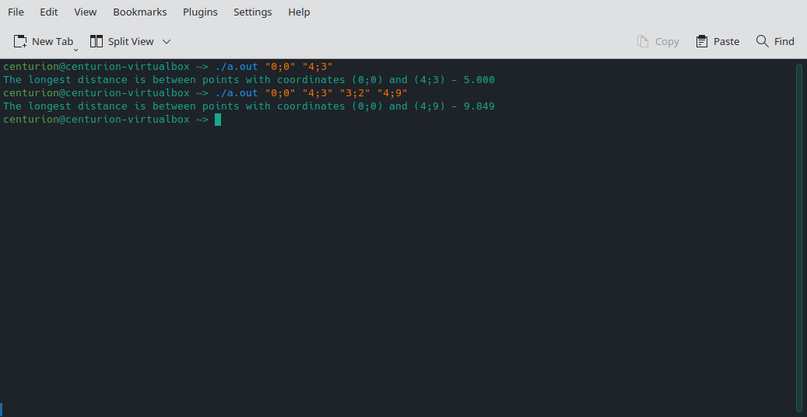

Рисунок 1. Выполнение программы с корректными аргументами



Рисунок 2. Выполнение программы с недостаточным количеством аргументов